De inhoud van een gewentelde kubus

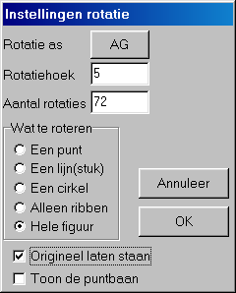
Gegeven is de kubus ABCD.EFGH, met ribben 6, die we gewenteld hebben om de lichaamsdiagonaal AG. Dit bereik je als volgt: nadat je in de kubus AG getekend hebt, kies je afbeeldingen, rotaties en je vult het rotatiedialoog in zoals hiernaast staan aangegeven.
Hierdoor ontstaat de figuur:
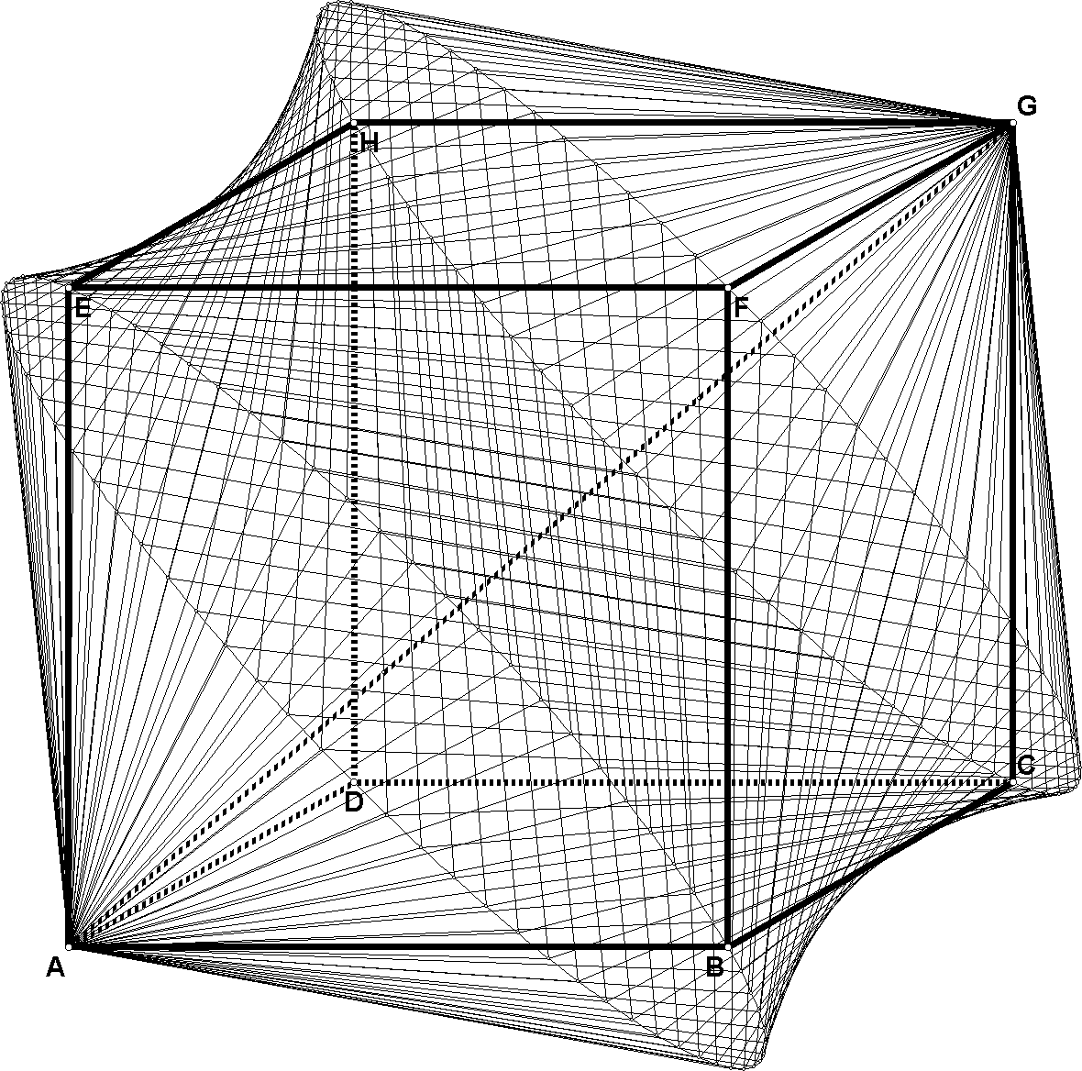

Het omwentelingslichaam bestaat uit twee kegels, met hiertussen een hyperboloïde. We gaan de totale inhoud uitrekenen.
De linker kegel heeft punt A als top en een grondcirkel door de punten B, D en E.
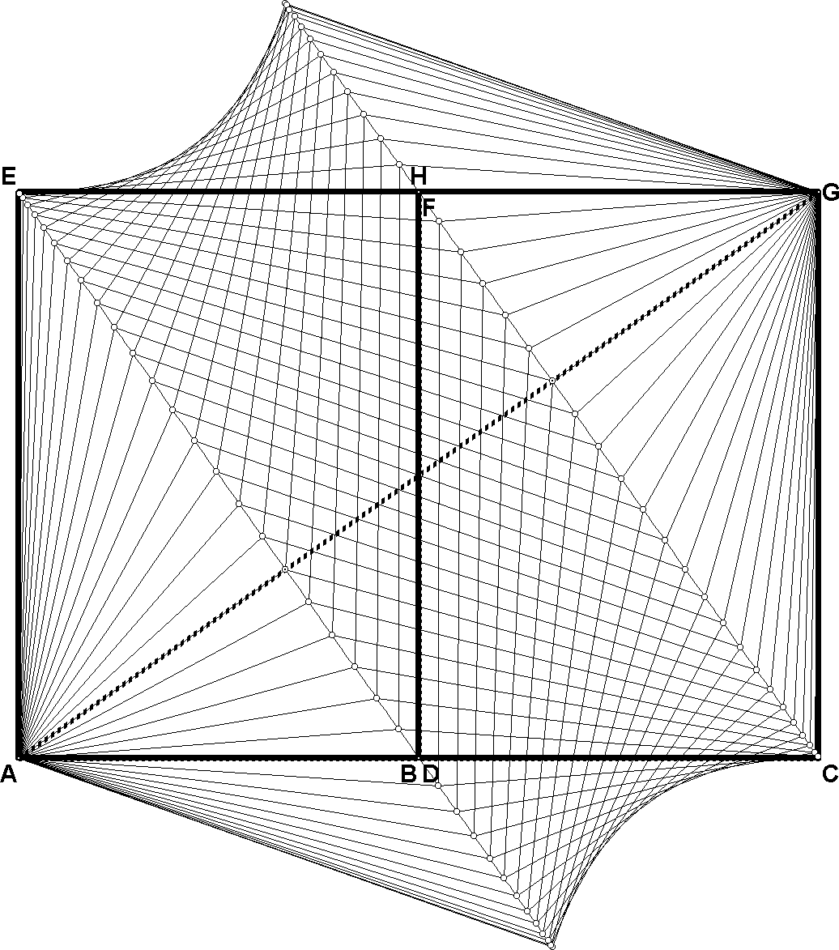
Om een duidelijker beeld te krijgen van de hoogte van deze kegel en de straal van de grondcirkel, kiezen we BD als kijkvector (tekenmethode: langs kijklijn, en verander de kijkvector).

In deze figuur zie je de grondcirkel als lijnstuk BE, waarbij B het midden van AC is.
Dit geeft ons het idee, rechthoek ACGE op ware grootte te tekenen, met de hiernaast zichtbare hulplijnen.
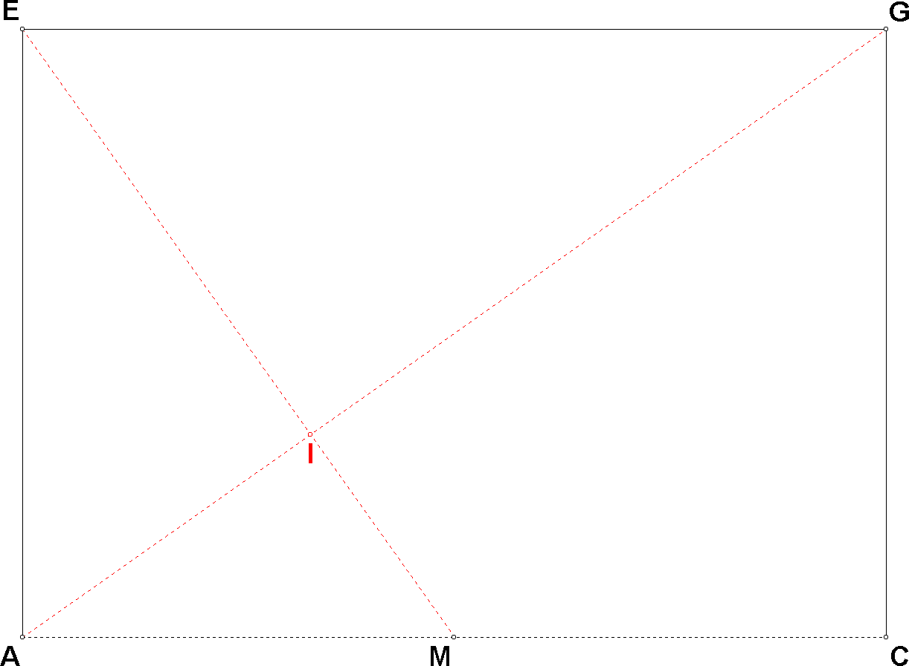

Omdat M het midden is van AC, en driehoeken AMI en GEI gelijkvormig zijn, geldt: AI : GI = MI : IE = 1 : 2.
Dus Dit is de hoogte van de kegel.
En ook . Dit is de straal van de grondcirkel.

Dus is de inhoud van de kegel gelijk aan
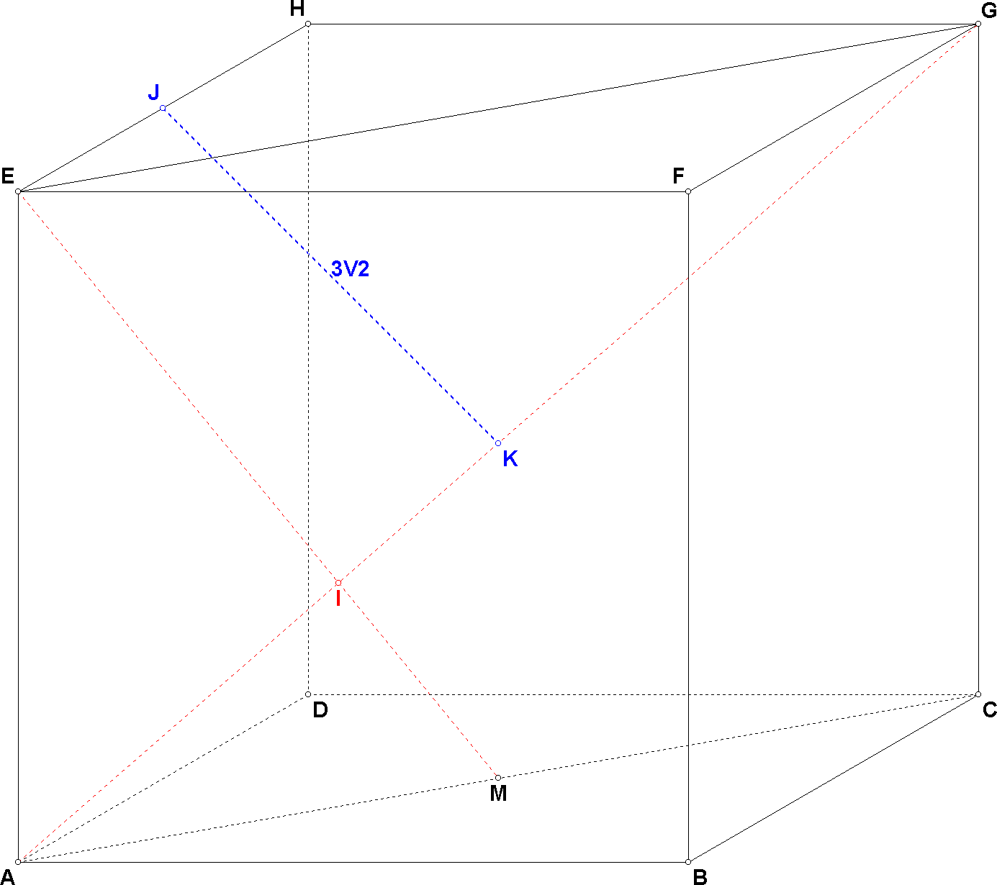
Nu de inhoud van de hyperboloïde.
Deze kun je beschouwen als het resultaat van (bijvoorbeeld) EH wentelen om AG. De kortste verbinding tussen de hyperboloïde en de rotatieas is de afstand van deze kruisende lijnen. Deze loopt van het midden van EH tot het midden van AG.Je kunt deze opvragen via berekeningen, afstanden, lijn – lijn..
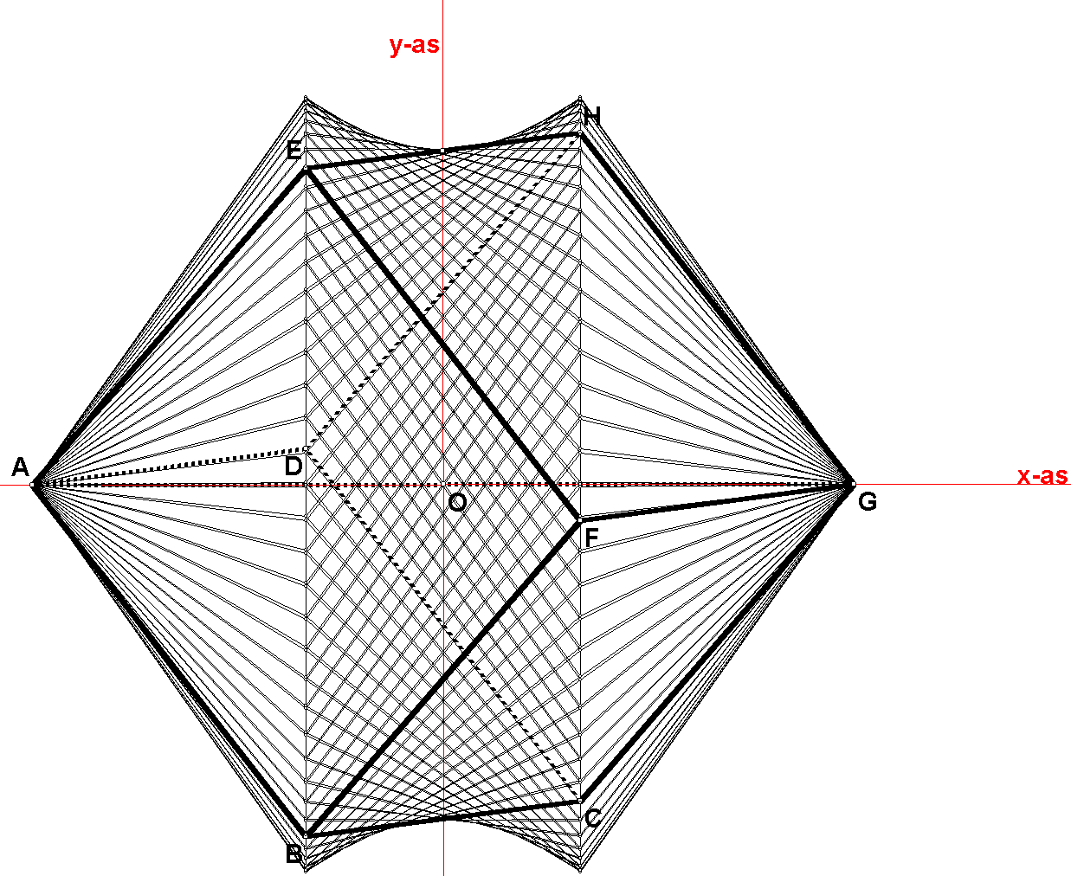
Dit levert het lijnstuk KJ op, met lengte .

Wanneer je AG als x-as beschouwt, en de denkbeeldige lijn door de toppen van de hyperbool als y-as, krijg je de volgende tekening.

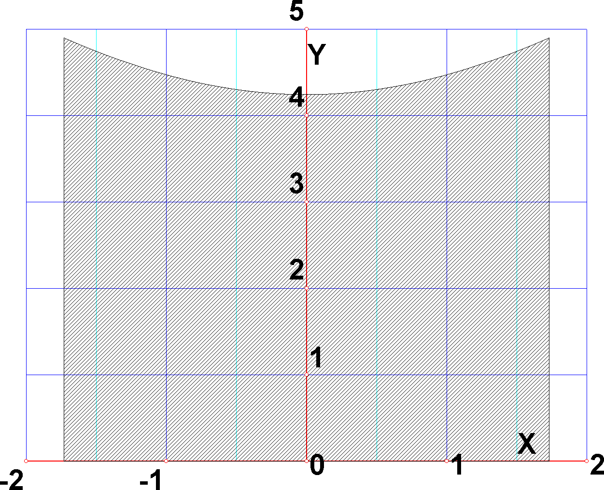
Hierin kun je de hyperbool zien als de grafiek van de functie op domein .

Het omwentelingslichaam heeft dan een inhoud =

De totale inhoud van het omwentelingslichaam is dus

Toelichting voor de docent

In de XOY-figuur op de vorige pagina ligt het minimum van de hyperboloïde in het punt , zijnde de afstand van de kruisende lijnen AG en EH.
Het punt rechtsboven op de hyperboloïde heeft gelijke afstand tot AG als (in de ruimtelijke figuur) het punt E. Deze afstand is EI = . De hyperbool gaat dus ook door punt .

Een hyperbool heeft als vergelijking
Vul bovenstaande twee punten in, waaruit a en b kunnen worden bepaald: a = 3 en b = .
Hieruit volgt als vergelijking van de hyperbool:

